云霄县农村信用合作联社2024年金融消费者保护及投诉处理工作报告

为全面深化落实消费者权益保护主体责任，夯实消保机制建设根基，规范金融服务全流程操作，云霄县农村信用合作联社（以下简称“云霄联社”）积极构建全方位、多层次的消保工作体系。云霄联社定期对日常客户投诉问题进行分析分类、认真总结，深入剖析问题根源，切实提高整体服务水平。现将2024年金融消费者保护及投诉处理工作报告如下：
一、金融消费者保护工作开展情况
（一）建立消保工作长效机制
完善组织架构，构建理事会、消费者权益保护委员会、监事会、高级管理层、消费者权益保护部门及其他部门组成的多层次、全流程消费者权益保护组织架构，明确各层级的消费者权益保护工作职责和工作内容，定期召开消费者权益保护工作会议，研究讨论年度工作方案、宣传计划等，督促落实消保工作计划，推动消费者权益保护工作主动、有序开展。
（二）完善消保工作制度体系
对照监管、省联社消费者权益保护评估指标及业务发展要求等制定完善工作制度，建立健全金融消费者权益保护各项工作机制，制定完善《云霄县农村信用合作联社金融消费者权益保护实施细则（2024年修订版）》、《云霄县农村信用合作联社金融消费投诉处理工作实施细则(2024年修订版)》、《云霄联社个人信息保护管理办法》等消保工作制度，保障消保工作要求的深入落实。
（三）强化消保内部考核
将消费者信息披露、适当性管理、销售行为可回溯、个人信息保护、合作机构管理、培训与考核、金融知识宣传教育、投诉处理及特殊消费者群体保护等消费者权益保护工作关键环节纳入绩效考核中，进一步加强各机关部门、各营业网点对金融消费者权益保护工作执行力度的考核，有效引导各机关部门、各营业网点和全体员工在日常经营中切实保障消费者合法权益。
（四）建立消保全流程管控
1.做好事前审查。遵循“预防为先”的原则，将产品服务制度流程、营销宣传信息纳入消保审查，重点审查产品开发设计、建章立制、营销推介、广告术语等方面是否有效落实消保工作要求，对发现可能损害金融消费者合法权益的问题，及时进行整改。通过消保审查，云霄联社金融产品的信息透明度得到了显著提升，产品说明书、风险提示等文件更加规范、详细，客户能够充分了解产品的特点和风险。
2.做好事中管控。条线部门靠前辅导，对营销宣传活动进行监测与管控，中后台部门对事中管控进行再监督、再检查，确保消保工作落地落实。
3.做好事后监督。持续做好产品和服务售后服务工作，妥善处置投诉争议，及时发现并调整存在问题或隐患的金融产品和服务规则，适时就投诉多发领域适当增加培训频次等。各条线部门积极开展内部监督和内控制度执行检查，进一步规范服务和营销行为。
（五）压实投诉处理主体责任
进一步规范投诉处理流程，对于客户的投诉实行第一时间受理、第一时间核查、第一时间解决、第一时间反馈。建立云霄联社投诉管理流程，采取“统一管理、分级处理、专人负责、逐级上报”的模式，规范客户投诉处理和管理工作，优化投诉处理流程,确保投诉得到及时接收、顺畅流转、高效处理。云霄联社积极“为民办事”，主动推广纠纷多元化解，通过采用非诉解决机制化解矛盾，用心用情用力解决消费者急难愁盼问题，持续提升消费者金融服务安全感、获得感、幸福感。
（七）多举措提升服务水平
1.落实减费让利。持续推动支付手续费减费让利政策，完善公正合理的服务收费制度，加强服务收费信息披露，公开收费标准，充分告知客户，做到了“明码标价”，接受社会公众的咨询、监督。
2.提供支付便利。积极完善适老化支付服务保障机制,为老年群体主动提供上门服务，打通适老化支付服务最后 “一公里 ”。
3.加强文优服务。网点配备便民药箱、爱心窗口、爱心座椅、劳动者驿站等基础设施，为残障人士、老年人、农民工、室外工作者等特殊群体提供无障碍通道、情感关怀、方言服务等特色暖心服务。制定文优服务规范，通过监控查看、现场走访等方式开展网点文优服务检查。
4.深化消保培训。多次开展各类消保知识培训，覆盖全体员工，包含高管、基层业务人员和新入职人员。与条线部门协作，对常见高发的投诉难点进行解析，开展投诉处理技巧培训，切实提高网点投诉处置能力。通过“多形式”“多主题”“广覆盖”等培训教育方式，驱动全体员工对消费者权益保护工作的认知和践行，使员工更加熟悉业务操作流程，切实保障金融消费者合法权益。
5.拦截异常取现。积极开展反洗钱和反电信诈骗工作，主动作为，向县反诈骗中心推送异常线索，并配合打击犯罪。加强银警协助，柜面多次拦截可疑取现资金，获得当地公安的表扬。日常持续深化反诈工作落实，严抓账户风险防控，用高度的警觉心和责任感守好百姓“钱袋子”，为消费者提供更加安全、可靠、放心的金融服务。
二、云霄联社投诉受理基本情况
2024年云霄联社累计受理新增消费者投诉工单31件，在规定时限内撤诉14件，实际有效投诉17件。
- 从投诉受理渠道分布情况来看。市政12345平台转办11件，监管12378转办投诉9件，人行12363转办投诉2件，省联社96336客服热线投诉3件，金融消费者保护服务平台2件，福建监管局12378先行引导4件。

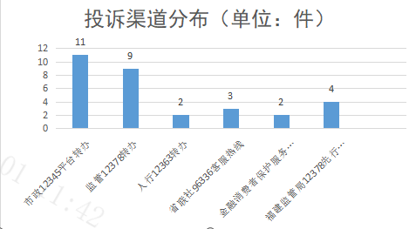

（二）从消费者投诉的区域分布来看。总投诉量较多的是常山华侨经济开发区7件，占比22.58%；云陵镇5件，占比16.13%；莆美镇3件，占比9.68%；东厦镇3件，占比9.68%；列屿镇3件，占比9.68%。
（三）从消费者投诉的网点分布来看。总投诉量较多的是常山社5件，占比16.13%；营业部4件，占比12.9%；江滨社3件，占比9.68%；莆美社3件，占比9.68%；列屿社3件，占比9.68%。

表1：各营业网点被投诉情况
序号 | 网点名称 | 投诉（件） | 其中有效投诉（件） | 其中撤诉（件）
1 | 营业部 | 4 | 3 | 1
2 | 江滨社 | 3 | 1 | 2
3 | 云漳社 | 1 | 0 | 1
4 | 城关社 | 0 | 0 | 0
5 | 享堂社 | 1 | 0 | 1
6 | 莆美社 | 3 | 3 | 0
7 | 高洋社 | 2 | 2 | 0
8 | 下河社 | 1 | 0 | 1
9 | 车圩社 | 2 | 2 | 0
10 | 马铺社 | 0 | 0 | 0
11 | 火田社 | 1 | 0 | 1
12 | 和平社 | 0 | 0 | 0
13 | 东厦社 | 2 | 1 | 1
14 | 陈岱社 | 2 | 1 | 1
15 | 列屿社 | 3 | 2 | 1
16 | 常山社 | 5 | 1 | 4
17 | 红树林社 | 1 | 1 | 0
 | 合计 | 31 | 17 | 14

（四）从消费者投诉业务类别来看。贷款业务8件，借记卡业务14件，信用卡业务7件，准贷记卡、社保卡等其他卡类业务2件。投诉较多的为借记卡业务占比45.16%，贷款业务占比25.81%，信用卡业务占比22.58%。
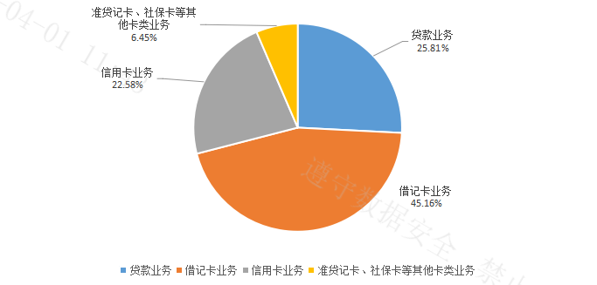

（四）从消费者投诉的原因来看。主要是因为金融机构管理制度、业务规则与流程引起的投诉。
三、下一步工作措施
（一）健全消保工作机制。持续健全完善金融消费者权益保护工作的各项体制机制建设，及时根据监管部门、省联社新规定或市场新变化，着力健全制度、优化流程、提示风险、改进服务，确保各项制度真正切合实际、落到实处、发挥实效。
（二）优化产品服务管理。加强内部各条线部门的协作与配合，优化产品与服务的准入、后评估管理机制，丰富产品与服务风险披露的内容和形式，规范产品销售行为和金融服务收费管理，增强产品销售透明度。
（三）提升投诉处理质效。进一步落实投诉主体责任，抓好客户投诉处理工作。重视窗口服务工作，保持投诉渠道畅通、有效、便捷。加强员工消保服务意识教育，提升员工专业素质和服务水平，认真对待消费者的意见和建议，主动运用多元化解机制，强化“能调尽调”意识，促进金融纠纷多元、 高效、实质性化解。
（四）深化公众宣传教育。继续将公众教育服务工作作为一项长期的任务抓长、抓实、抓透。聚焦“一老一少”、新市民、残障人士、边区人民等重点人群，深入中小微企业、学校、社区、乡村等针对性地开展金融消保教育宣传，不断提升消费者金融知识水平和风险防范技能，推动金融知识普及和消费者教育工作向纵深发展。
（五）积极运用多元化解机制。鼓励和支持各机关部门、各营业网点参与消费纠纷多元化解工作，主动运用多元化解机制，进一步强化“能调尽调”的意识，通过和解、调解等方式，对客户投诉进行有效沟通协商，在政策允许范围内视情况对客户给予合理解决方案，及时化解纠纷、矛盾。
（六）加大“黑灰中介”打击力度。对社会上非法“代理维权”现象进行深度剖析，通过常态化案例宣讲、知识问答、互动游戏等寓教于乐的方式，加强不良代理维权虚假性、危害性风险提示宣教，引导客户依法理性开展金融投资和维护自身权益。
云霄县农村信用合作联社
2025年4月1日

